OPENAPI接口发布流程质量规范和标准

V1.0

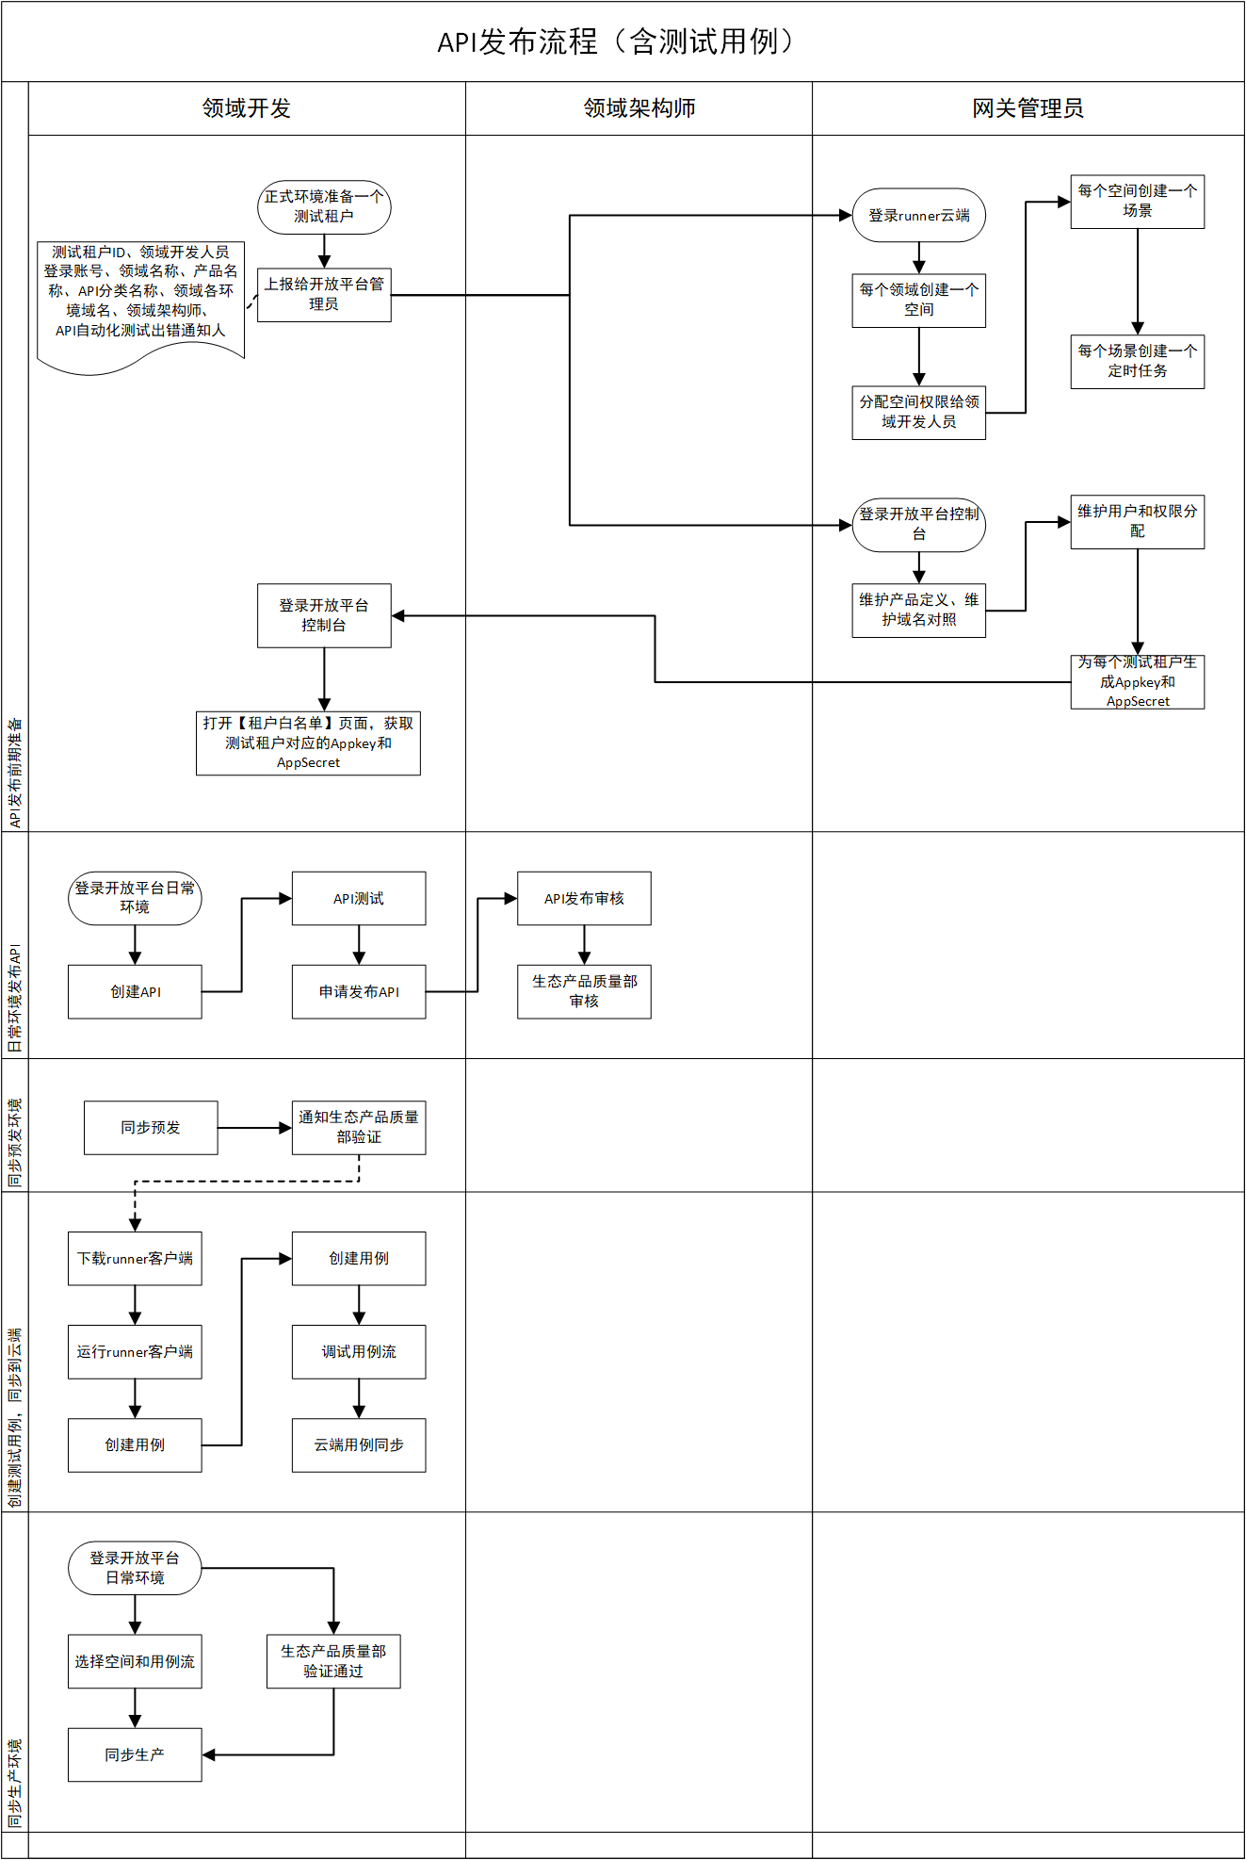

1. 编写目的

目前OpenAPI的用户主要集中在集成开发人员，在使用OpenAPI 在作对接开发时，根据开放平台的API文档，有部分API无法独自完成调用、联调。

完整的OpenAPI文档包括：请求地址、请求方式、鉴权参数、请求参数、请求示例、返回结果示例、返回结果定义、错误返回示例、错误码；目前从已发布的OpenAPI生成的在线文档来看，普遍存在：

1、请求参数描述不全，如保存接口，长度、描述存在没定义，类型明显的不正确；

2、返回结果定义基本上还没有，用户无法理解正确获取的数据的含义。

3、错误返回示例、错误码，大都不够准确，错误时无法准确定位到问题。

为规范开放平台OpenAPI接口文档，提高接口质量，提出该文档。

1. 读者对象

各领域通过开放平台对外发布接口的开发工程师。

1. 文档编写规范
   1. 通用规范

|  |  |  |  |
| --- | --- | --- | --- |
| Body参数 |  | | |
|  | 名称 | 1、由字母、数字、下划线组成，骆驼式命名 | |
| 2、禁止使用!等特殊字符 | |
| 类型 | 3、类型必填 | |
| 必填 | 4、根据必填项提示满足最简化调用接口成功 | |
| 是否数组 | 5、是否数组必填 | |
| 备注 | 6、枚举类型：列出所有枚举值 | |
| 7、参照类型：支持ID、code兼容 | |
| 8、业务逻辑关联较强的字段，需要编写详细的备注 | |
| 举例 | 选择A字段后关联性必填字段，必须在备注中列举 |
| 9、查询条件simpleVo | |
| 举例 | Filed 支持字段、含义。支持多表联查的，也要备注 |
| Op 支持的查询条件 |
| Value填写格式 |
| 请求示例 |  | | |
|  | 10、必填：提供符合标准业务逻辑的json示例 | | |
| 返回参数 |  | | |
|  | 11、必填：提供符合标准业务逻辑的json示例 | | |
| 正确返回示例 |  | | |
|  | 12、必填：正确返回示例必填 | | |
| 返回错误码 |  | | |
|  | 13、Api校验的整个流程，业务逻辑判断可能返回的错误提示，均需要枚举出来 | | |
| 要求 | 可以根据错误提示，快速定位问题原因 | |
| 不能返回模糊提示：例如   1. 单据保存失败 2. 主表第一行保存报错 3. 子表第一行保存报错   以上提示无法判断出哪个字段有问题，请明确提示 | |
| 返回错误示例 |  | | |
|  | 14、返回错误示例必填 | | |

* 1. 示例
     1. 以采购入库保存为例

|  |  |  |  |  |  |  |
| --- | --- | --- | --- | --- | --- | --- |
| 请求说明 | | | | | | |
| 请求地址 | https://api.diwork.com/yonbip/scm/purinrecord/save | | | | | |
| 请求方式 | POST | | | | | |
| 事务和幂等性 | 无 | | | | | |
| Body请求参数 | | | | | | |
| 名称 | 类型 | 参数位置 | 数组 | 必填 | 描述 | 默认值 |
| …… | …… | …… | …… | …… | …… | …… |
| needCalcLines | boolean | Body | 否 | 否 | 表体行计算标识：不传或传入false时不对子表进行二次计算，需调用方保证数据的正确性；为true时，以原币无税金额和数量进行件数及其他金额、单价、成本的反算 |  |
| code | String | Body | 否 | 是 | 单据编号：以系统编码规则配置为准：  系统设置为手工编号时必输，  系统设置为自动编号时非必输 |  |
| org | String | Body | 否 | 是 | 收货组织id，或收货组织code |  |
| purchaseOrg | String | Body | 否 | 是 | 采购组织id，或采购组织code |  |
| vouchdate | string | Body | 否 | 是 | 单据日期，日期格式:YYYYMMDD |  |
| isBeginning | boolean | Body | 否 | 否 | 期初标识, true:是、false:否 | false |
| …… | …… | …… | …… | …… | …… | …… |
| makeRuleCode | String | Body | 否 | 否 | 生单规则编号，固定值，有来源时必输；  订单入库、退货入库：st_purchaseorder，  订单退库：st_purchaseorder3，  到货入库：pu_arrivalorder |  |
| …… | …… | …… | …… | …… | …… | …… |
| 请求示例 | | | | | | |
| {  "data": {  "code": "CGRK20210309000006",  "org": "0101005",  "purInRecords": [{  "taxRate": 9.00000000,  "product": "0202017",  "priceUOM": "001",  "qty": 80.00000000,  "id": "2163779666137857",  "mainid": "2163779666137856",  "oriMoney": 1000.00000000,  "subQty": 80.00000000,  "stockUnitId": "001",  "_status": "Insert"  }],  "accountOrg": "0101005",  "exchRate": "",  "warehouse": "050",  "_status": "Insert",  "bustype": "A15002",  "vouchdate": "2021-03-09",  "natCurrency": "CNY",  "inInvoiceOrg": "0101005",  "exchRateType": "",  "currency": "CNY",  "id": "2163779666137856",  "purchaseOrg": "0101005"  }  } | | | | | | |
| 返回参数 | | | | | | |
| 名称 | 类型 | 数组 | 描述 | | | |
| code | String | 否 | 返回码，调用成功时返回200 | | | |
| message | String | 否 | 调用失败时的错误信息 | | | |
| data | Object | 否 | 调用成功时的返回数据 | | | |
| …… | …… | …… | 描述要求详细 | | | |
| 正确返回示例 | | | | | | |
| {  "code": "200",  "message": "操作成功",  "data": {  "successCountAI": 0,  "failCountAI": 0,  "count": 1,  "sucessCount": 1,  "failCount": 0,  "messages": [],  "infos": [  {  "invoicingDocEntryAndMgmt": "st_purinvoice",  "code": "CGRK20201010000034",  ……  "purInRecords": [  {  "stockUnit_name": "千克",  "oriTax": 0,  "product_cCode": "wlfl000001",  ……  ],  }  ]  }  } | | | | | | |
| 返回错误码 | | | | | | |
| 错误码 | 错误码信息 | | | 解决方案 | | |
|  | "收货组织:fghj未找到",  "计价单位:001未找到" | | | org值填写有误  priceUOM值填写有误 | | |
| 返回错误示例 | | | | | | |
| {  "code": "200",  "message": "操作成功",  "data": {  "successCountAI": 0,  "failCountAI": 0,  "count": 1,  "sucessCount": 0,  "failCount": 1,  "messages": [  {  "sheet": "PurInRecord(1)",  "rowNum": "1",  "message": "本币:CNY11未找到"  }  ],  "infos": []  }  } | | | | | | |

* + 1. 查询相关接口Body请求参数示例

|  |  |  |  |  |  |
| --- | --- | --- | --- | --- | --- |
| Body请求参数 | | | | | |
| 名称 | | 类型 | 数组 | 必填 | 描述 |
| …… | | …… | …… | …… | …… |
| org | | String | 否 | 是 | 收货组织id，或收货组织code |
| simpleVOs | | object | 否 | 否 | 查询条件,如果填写了则field, op, value必填 |
|  | field | String | 否 | 否 | 枚举出支持的字段  ts；accbook； |
| op | String | 否 | 否 | 枚举支持的操作符  ts : >= ；>；<；<=；=；  accbook：=； |
| value | object | 否 | 否 | 对格式有要求的字段，举例说明格式要求  ts YYYY-MM-DD |
| …… | …… | …… | …… | …… | …… |